广西艺术学院附属中等艺术学校2022年招生

单机位模式录制视频考试操作流程

（教育部APP备案3300041号）

**一、设备要求:**

“艺术升”APP仅支持智能手机，不支持平板电脑、台式电脑。为了确保考生网络考试的顺利进行，建议考生使用最近3年上市的主流品牌手机（如华为、iPhone、小米、Vivo、Oppo等），不要使用红米手机。

**二、网络考试**

**1.考前练习**

考生需要准备1部智能手机，**单机位录制**，手机登录“艺术升”APP完成网络考试全部内容和流程，考试前务必保持手机的电量、存储容量充足（存储容量建议至少在20G以上），提前检查WiFi网络信号，确保网络稳定畅通。务必移除手机的SIM卡，确保没有通话功能，考试过程中如果接到来电，会直接中断录制；除此之外，外放音乐、闹钟等其他应用程序也必须关闭，避免外界干扰。严禁手机外接蓝牙、外接有线音响。

考生进入“网络考试”菜单后可选择**“考前练习”**进行模拟考试，在考前练习时，熟悉考试要求。**没有参加考前练习的考生将无法进行正式考试**。考生可以通过多次考前练习，熟练掌握考试流程，确定好拍摄的最佳距离、角度和位置。

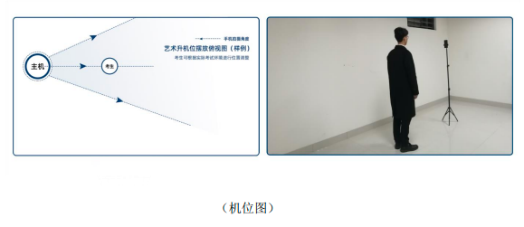

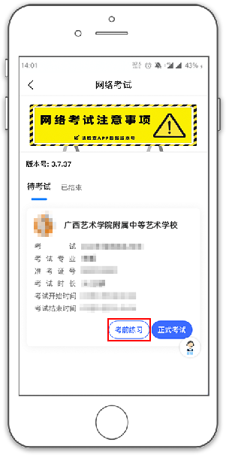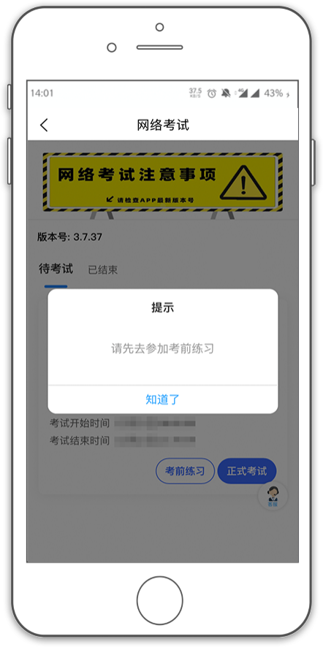

（考前练习）

**2.正式考试**

考生进入“网络考试”菜单后选择**“正式考试”**，正式考试前请仔细阅读考生招生院校有关招生考试网络考试（提交视频）须知、考场规则等相关信息。点击**“正式考试”**按钮后会提示考生确认《诚信承诺书》，仔细阅读后勾选“我已阅读”前的复选框，即可进入正式考试。

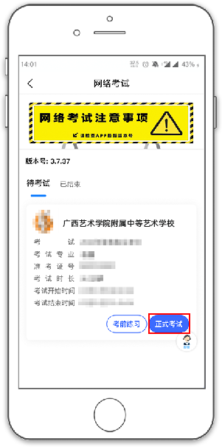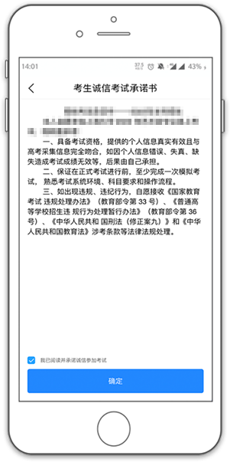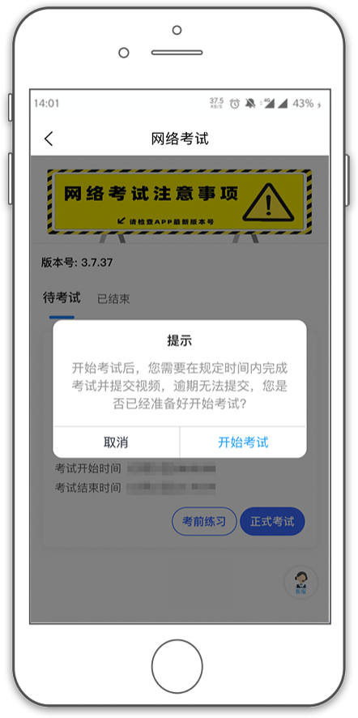

正式开始考试后，使用手机点击**“正式考试”**进入科目列表，可以看到该专业下的所有科目。

选择所要考试的科目，点击**“开始考试”**进入科目详情页面，可以看到考试时长、考试内容、考试说明等相关信息；点击**“录制视频”要求考生进行实人认证，按照提示进行操作，通过认证后进入录制界面，点击“开始录制”按钮，开始录制考试视频。**

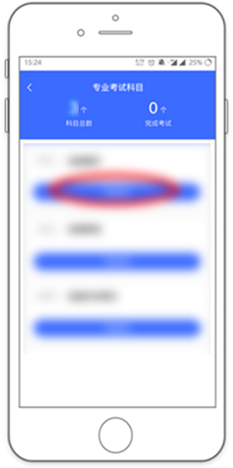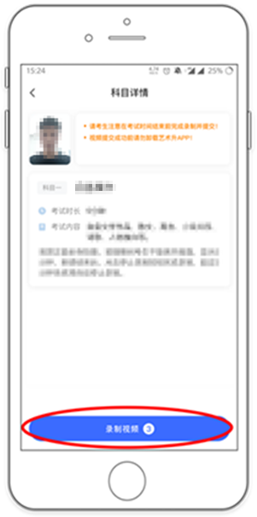

（主机二维码界面）

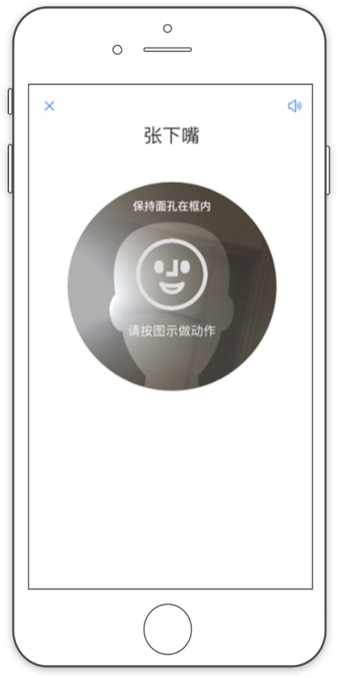

（人脸识别）

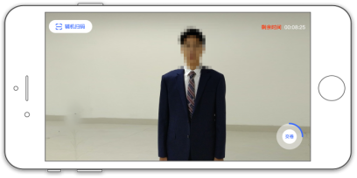

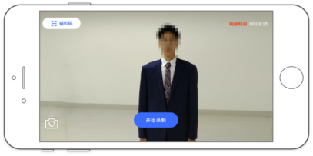

（录制视频）

考生拍摄视频，拍摄时长结束会自动停止拍摄，考生也可以手动停止拍摄。视频停止后，拍摄的视频将会自动保存。

**3.提交视频**

录制完成后，考生可以提交视频。如果有多次录制机会，考生可以重复录制并从中**选择你最满意的一段视频提交用于评分**；视频提交完成后会跳回科目列表，**显示“完成考试”，有多个科目考试的，考生须完成所有科目的考试**，考试才正式结束。

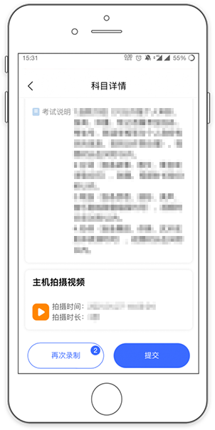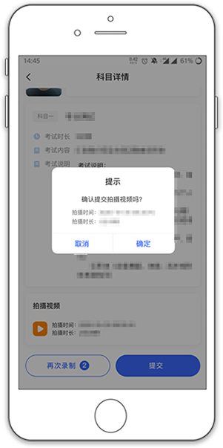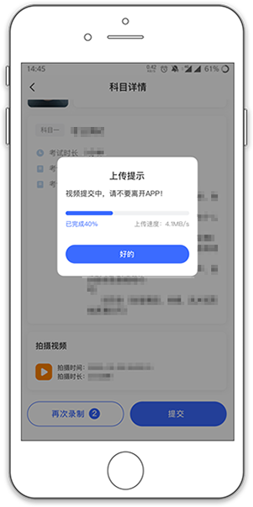

（视频上传）

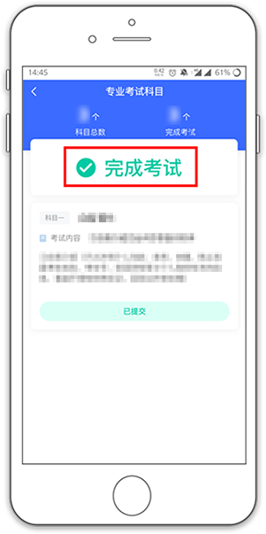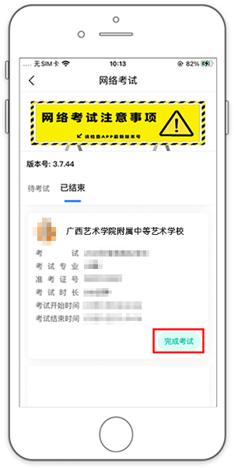

（主机显示完成考试）